Внеклассное мероприятие по теме:"Искусство и культура
Древнего Египта".
В организации и проведении интегрированного блока принимали участие:
Слепова Ольга Юрьевна, учитель ИЗО, ГБОУ СОШ №191,
Соловьёва Екатерина Александровна, учитель истории ГБОУ СОШ №191,
Фёдорова Ольга Владимировна, учитель музыки, ГБОУ СОШ №191.
Тип занятия: интегрированное занятие (применения комплексных знаний и умений на примере взаимодействия предметов гуманитарного цикла).
Тема внеклассного мероприятия: «Культура Древнего Египта»
Занятие начинает учитель истории:
Добрый день. Мы продолжаем заниматься историей древнейшей цивилизации. Сегодня мы поговорим о культуре Древнего Египта. На уроке мы должны будем составить сравнительную характеристику объектов архитектурыДревнего Египта. Период Древнего царства представлен пирамидами, Среднего царства- храмом царицы Хатшепсут, Нового царства- храмом Амона в Луксоре. При выполнении задания вам поможет небольшаятабличка, куда, по ходу урока,вы будете вносить данные [1].Общеизвестно, что пирамидные комплексы существуют во всём мире(Китай, Индия, Мексика), самыми изученными, но в то же время и самыми загадочными, остаются пирамиды в Гизе. Считается, что это простая геометрическая форма, могла увековечить и обожествить фараона, ведь сама конструкция сооружений –пирамида, говорит опирамидальном построении общества. Чем же они являлись на самом деле? Сделаем пометки в таблице. Пирамиды представляли собой предметы строгой геометрической формы. Четырехугольник заостренный сверху (учитель показывает пластиковую пирамиду).
В эпоху Среднего царства наблюдается тенденция к укреплению могущества и процветания фараоновчерезхрамовые сооружения, т.е. храм становится местом священнодействия в честь фараона. Громадным рывком в архитектуре является строительство храмов ярусами, появление пандусов и колонн, пока простых, прямоугольных, но колонн, которые тоже будут переживать дальнейшее развитие.
И вот храм в Новом царстве. Далеко до главного входа вас встречает аллея сфинксов. По ней вы уже проходите с благоговейным страхом, далее вы видите два огромных по высоте и необычных по красоте обелиска. До сих пор учёные не могут понять технологии, используемые при создании этих памятников.Наконец вы проходите через пилоны, гдеможно увидеть колоссальные скульптуры фараона (возвеличенного трудами скульпторов), великолепные рельефы. Вы проходите вглубь храма через гипостильный зал, там можно заблудиться среди огромныхпальмовидных колонн, что усиливает ассоциацию с лесом, причём лесом искусственно созданным. Здесь можно почувствовать трепет простых людей перед фараоном, ведь его воспринимали как бога. Далее вы проходите через перистильный зал и ещё один, и ещё… Во время церемонии эти элементы храмовой постройки служили естественными затворами - отделением фараона от толпы и праздничной процессии. Продолжая двигаться в глубь храма, к алтарю (при условии, что вы состоите в свите фараона), можнозаметить интересный факт -потолок и пол начинают сближаться друг с другом. У алтаря совсем нет убранства, здесь важен лишь политический момент: кто первый встанет перед скульптурой бога,тот будет озвучивать его волю(фараон или верховный жрец). Это противостояние обострилось именно в эпоху Нового Царства.
Далее слово берёт учитель ИЗО:
Хочу напомнить вам, ребята, что наш свами разговор о фресках будет продолжен сегодня. Наивысший расцвет фресковая живопись получила в период Среднего царства, когда при ослаблении центральнойвластивельможи фараона могли себе позволить ту же роскошь, что и самцарь.
Посмотрите на сцену охоты вельможи в загробном мире, где дичь сама идёт в руки, где вода прямо кишит рыбой, наклонись и бери её.А как нарисован сам вельможа: его изображение намного больше, чем фигуры других персонажей, которые едут вместе с ним на одной лодке, но и две другие женщины не равнозначны в своём социальном статусе: та, что сзади умершего, явно его родственница или жена, а вот женщина,сидящая у ног вельможи, очевидно, их служанка.
После наших пояснений к вашим работам, вы приступите к заключительной части выполнения фресок, сюжеты которых вы выбрали на предыдущем уроке.
Далее слово берёт учитель музыки:
На фресках очень часто встречаются сцены развлечений умершего фараона, где людимузицировали, танцевали под музыку.
Музыка исполнялась в храмах, дворцах, мастерских, фермах, на полях сражений. Музыка была неотъемлемой частью религиозного культа в Древнем Египте, так что не удивительно, что самих богов олицетворяли с музыкой и ее проявлением. Все основные категории музыкальных инструментов (ударные, духовые, струнные) имелись в Древнем Египте.
В категорию духовые инструменты входили флейты из камыша. Струнные инструменты, состоящие из арф, лир и лютней. Например, арфа является одним из изобретений и инструментов египетской музыки. Другие инструменты включают в себя флейту,кларнет, цимбалы,трубы, ударные и лютня.
Технологическая карта урока
Название внеклассного мероприятия: Культура Древнего Египта
Предмет | История, ИЗО, Музыка
Класс | 5-е классы
Тип занятия | Внеклассное занятие усвоения комплексных знаний
Цели занятия | Для учителя | Для ученика | Метапредметные результаты
 | 1.Дать развёрнутое представление о культуре, искусстве, времени Древнего Египта.  2.Показать важность культуры Древнего Египта на дальнейшее развитие цивилизаций.  3.Продемонстривать воздействие культуры Древнего Египта на творчество художников и композиторов поздних исторических эпох.  4.Восстановить целостную картину мира изучаемой эпохи.  5.Ознакомить с техниками и технологиями, применяемыми строителями и художниками Древнего Египта. | 1.Углубить знания по истории, культуре и музыке Древнего Египта.  2.Получить всестороннее ознакомление с эпохой создания цивилизации Древнего Египта.  3.Сравнить характеристики культуры  Древнего Египта с цивилизациями более позднего периода. | 1. Обработка информации о различииархитектурных стилейв разные эпохи истории Египта.  2. Формирование гуманитарного мышления, в процессе погружения в эпоху, знакомство с культурой, изобразительным искусством и музыкойДревнего Египта.  3.Научить :  а) находить пути решения поставленных задач.  б) формулировать свои гипотезы о новых приёмах в зодчестве Египта,рассуждения о развитии музыкальных инструментов, подтверждать ихфактами, информацией из Интернета.  в) выслушивать оппонентов собственной теории, понимать и принимать их доводы по поводу предназначения пирамид.  4.Находить материалы и темы для дальнейшей исследовательской работы(сравнительная характеристика архитектурных элементов в Древнем Египте и в современном зодчестве).
Образовательная  среда заняятия | Учебные пособия, интернет ресурсы, проектор, презентация, компьютер, выставка лучших сообщений учащихся[3], наглядные пособия, таблицы, музыкальный центр.
Форма работы на мероприятии | Частично-поисковый, проблемный, подготовительный к межпредметной викторине.
Этапы занятия | Действия учителя | Действия ученика
Организационный  (подготовка к  активному усвоению знаний). | 1.Ставит и поясняет цели занятия.  2.Проверяет готовность учащимся к занятию: материалы, заготовленные дома (копии фресок, ссылки из интернета по культуре Египта)  3.Организует учащихся к восприятию нового материала  4.Готовит к демонстрации презентацию. | 1.Готовят рабочие места, где уже стоят краски, вода, лежат материалы по древнеегипетским фрескам, заготовленными дома.  2. Рассматривают таблицы для сравнительного анализа  архитектурных сооружений разных эпох.
Актуализация  знаний | 1.По ходу демонстрации слайдов  в объяснение включаются все три учителя. [2]  Учитель истории начинает рассказ об искусстве Древнего Египта: о роли религии в жизни египтян, о связи религии и искусства, о значении регалий фараонов и богов, о строительстве и значении храмов и пирамид (сл.18), (сл.19),(сл.20).  Учитель ИЗО рассказывает о фресках  (сл.3), (сл.8),(сл.10),(сл.11).  Учитель музыки объясняет материал о музыке и музыкальных инструментах.  (сл.25),(сл.26). | 1.По ходу демонстрации слайдов заполняют таблицу сравнения архитектурных стилей.  2.Учатся искать информацию в различных источниках.  3. Выдвигают свои гипотезы о новых приёмах в зодчестве Египта  4.Рассуждают о развитии музыкальных инструментов и подтверждают их фактами, информацией из Интернета. | Познавательные:  применение предметных знанийдля сравнительного анализа (каждый педагог раскрывает особенности культуры Древнего Египта, учитывая особенности своего предмета,дополняя рассказы друг друга новыми фактами.)  Коммуникативные:  передача содержания,  монологические высказывания в письменном виде при заполнении таблицы.  Регулятивные:  выполнение учебного задания в соответствии с целью(заполнить сравнительную таблицу, завершить выполнение фресок).
Работа над заданием. | 1.Пояснение новых терминов.  2.Контролирует время выполнение практической работы и качество выполнения работы (20 минут заполнение таблицы и 30 минут работа с фресками)  3. Акцентирует внимание наинформации, которая будет в межпредметной викторине[4]. | 1. Анализируют полученную информацию  2.Выполняют задание по работе с фресками с применением тех пояснений, которые делали учителя:  пропорции фигур,  цвет одеяний,  пропорции в соответствии со статусом умершего,  особенности изображения перспективы у египтян, значение и изображение  иероглифов. | Познавательные:  Раскрыть суть изучаемогоматериала,  искать информацию, находить причинно-следственные связи(специфические особенности в архитектуре Др. Египта, особенности изображения людей и перспективы).  анализировать, обобщать, делать выводы, строить логическое рассуждение о происхождении канонов изображения фигуры человека.  Коммуникативные:  передача содержания,передавать полученную информацию в сжатом виде,  чётко формулировать цели,  вносить вклад в совместную деятельность, убеждать слушателей.  Регулятивные:  выполнение учебного задания в соответствии с целью, самостоятельно анализировать,  описывать достигнутый результат,  осуществлять решение познавательных задач( межпредметнаявикторина ).
Рефлексия,  Закрепление изученного материала. | 1Выясняет, что было самое интересное и самое трудное в выполнении заданий. | 1.Анализируют все этапы занятия.  2.Оценивают работы друг друга  3.Организовывают мини- выставку работ. | Познавательные:  дать определение понятиям (пирамиды, обелиск, пилоны,  гипостильный зал, пальмовидные ипапирусообразные колонны).  Регулятивные:  контролировать и  управлять временем, отведённым на выполнение задания  Коммуникативные:  передавать содержаниев сжатом виде.
Домашнее задание. | Повторить изученный материал, подготовиться к межпредметной викторине[5]. | Задают уточняющие вопросы. | Познавательные:  анализировать,обобщать ,выделять главное.  Регулятивные:  осуществлять, самоконтроль.  Коммуникативные:  передавать содержаниев сжатом виде.  Личностные:  формирование учебно-познавательной мотивации к изучению  предмета.
Интегрированное внеклассное мероприятие является заключительным занятием в межпредметном блоке, проводимым тремя педагогами – истории, ИЗО, музыки. Блок в соответствии с рабочей программой состоял из 6 часов истории, 4 часов ИЗО и 2 часов музыки. Последнее итоговое занятие состоялось после уроков, длился 50 минут. С целью контроля усвоения материала по завершении урока проводилась викторина, где были предусмотрены вопросы по трем предметам. Победитель викторины определялся по сумме правильных ответов по всем трем предметам. Вопросы викторины приведены ниже. Практическая часть занятия закрепляла полученные знания об изобразительном искусстве в виде фресок. Внеклассное мероприятие закончилось мини-выставкой.

Приложение 1

[1] Информационное задание. Выполняется по ходу демонстрации слайдов и объяснения материала.
Эпоха  Архитектурные приёмы | Архитектурные сооружения | Новаторские приёмы зодчества | Для чего применялись
Древнее царство | Пирамиды в Гизе | Строгие геометрические формы в виде четырёхугольной пирамиды | Для медитации
Среднее царство | Храм царицы Хатшепсут | Два яруса, пандус,колонны | Для возвеличивания властифараона.
Новое царство | Храм Амона в Луксоре | Аллея сфинксов, Обелиски, пилоны, залы с колоннами в виде пальм. | Утверждение власти фараона над жрецами.

[2] Работа с презентацией

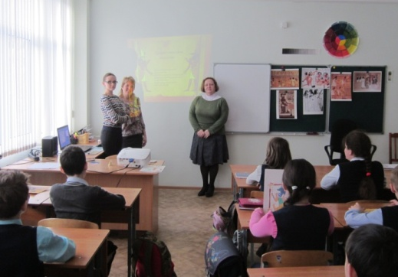
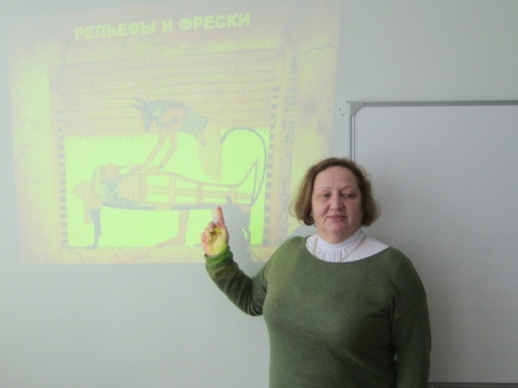

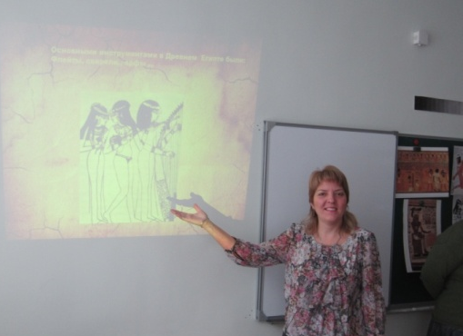
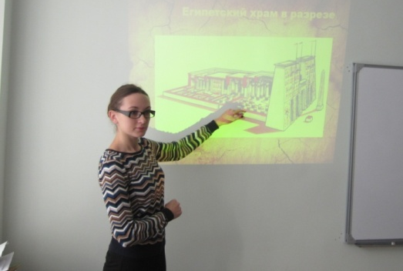

[3] В кабинете истории организована выставка детских сообщений

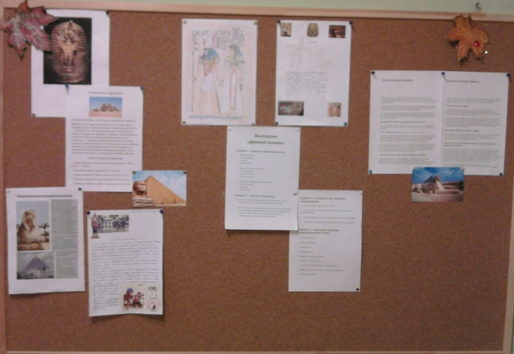

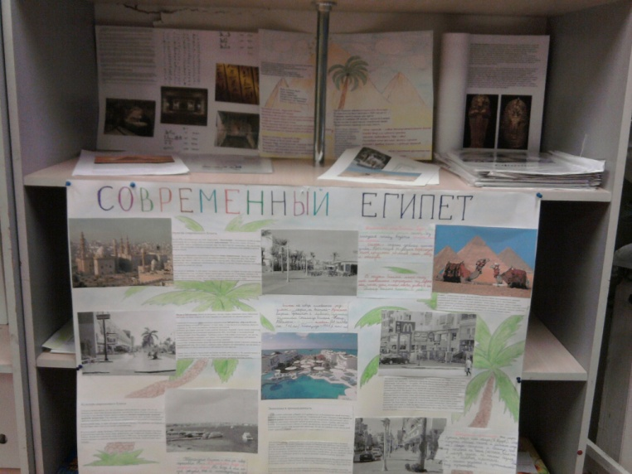
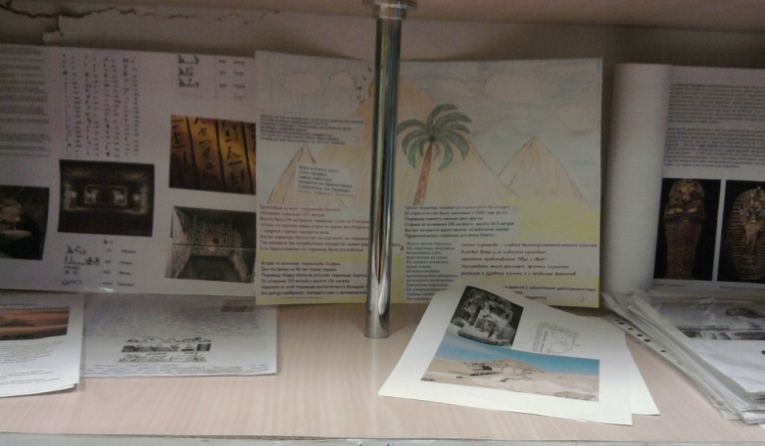

[4]Межпредметная викторина, мини-выставка детских работ

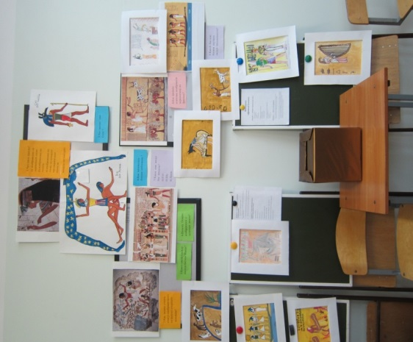
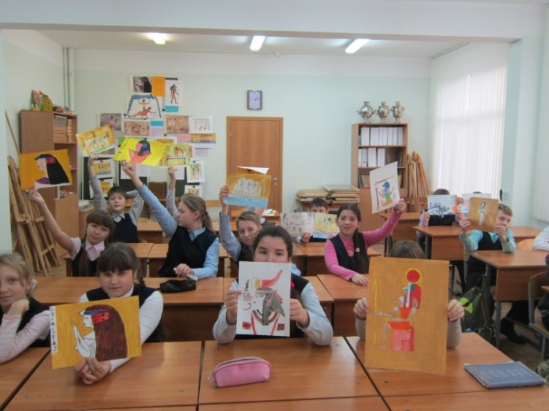

[5] Вопросы к межпредметнойвикторине.
1. ИЗО. " Древнеегипетское искусство" в 5 классе.
1.Что такое фреска?
а) изображение на деревянной доске.
б) изображение на холсте.
в)изображение настене, на которую предварительно нанесли мокрую штукатурку(отв.в)
2.Какможно узнать статус изображённого на фреске умершегочеловека?(отв.-чем знатнее был при жизни человек, тем в большем масштабе изображаласьфигура умершего).
3.Какго цвета одежду носила богиня Изида?(отв.красную)
4.ПочемуОсирисизображалсясзелёнымлицом?(отв.-этимизображается ,что Осирис воскресиз мёртвых).
5.Что значит "ликСета"?(отв.) лицо, которое не принадлежит ни одному живому существу.
6.Какназываласьбогинянебосвода?(отв. Нут).
7.Какоеимяносилбогвоздуха?(отв. Шу).
а) Сетб) Шув)Амон
8.Как древние египтяне изображали перспективу на фресках?(отв.-ярусами, чем ниже ярус, тем ближе в перспективе изображение).
9.Какойбог илибогинянаучилилюдейписьменности?(отв.- Нефтис).
2. История
Задание 1 – выберите правильный ответ.

- Жилище богов:
а) пирамиды
- б) храм
в) гробницы
- Фараон в Египте считался:
а) сыном Неба
- б) сыном Солнца
в) сыном Земли
- Самой высокой является пирамида:
а) Тутанхамона
- б) Хеопса
в) Тутмоса III

Задание 2–ответьте на вопросы.
- Что по преданию происходило в Египте, когда богиня Исида плакала по своему убитому мужу Осирису?(отв.- разливы Нила).
- В начале египетской истории победные надписи сообщали о числе убитых врагов фараона. А через некоторое время в надписях появилась такая странная категория, как «живые убитые». Кого они так называли?(отв.- рабов).

Задание 3 -согласны ли вы с данными утверждениями:
- Страна Египет существует и сейчас.(отв.- да).
- Только простые египтяне должны были исполнять все приказы фараона( отв.- нет).
- Обычно древние египтяне брили голову и носили парики(отв.- да).
- Священным насекомым в Древнем Египте был скарабей(отв.- да).
Задание 4 - определите признаки, характеризующие Египет.
1.Родовая община
- 2.Наличие городов
- 3.Земледелие
- 4.Письменность
- 5.Определенная территория
6.Вождь – глава племени
- 7.Единоличный правитель – царь (фараон)
8.Вождь для походов собирает друзей и сородичей
- 9.Обученное войско
3.Музыка(по опереДжузеппе Верди " Аида")
1, Назовитепопулярные оперы итальянского композитора ДЖ. Верди.
2.С чем связана историясоздания оперы?
3.Назовите самое популярное музыкальное произведение в этой опере?
4.Назовите главных героев оперы?
5.Чем заканчивается опера?
Ответы на вопросы:
1."Риголетто", "Аида", "Травиата".
2.Опера написана по заказу египетского правительства в связи со строительством
Суэцкого канала.
3."Марш египетских войск" из второго действия.
4.Радамес –полководец египетских войск, Аида--дочь эфиопского царя.
Амнерис-- дочь фараона.
5.Радаеса приговаривают за измену к погребению заживо, Аида проникает в подземелье, где замурован Радамес , чтобы умереть с любимым.

Приложение 2
Список использованной литературы и Интернет ресурсов
История.
- История Древнего мира, 5 класс, Вигасин А.А., Годер Г.И., Свенцицкая И.С., 2010.
- История Древнего Мира в тестах. Андреевская Т.П., ООО«Утро», СПб, 1996.
- Занимательные уроки Р. Саакянца – Всемирная история. Древний Египет (мультфильм).
- Поурочные разработки по истории Древнего Мира. Арасланов О.В. М., «ВАКО», 2013.
- Уроки истории с применением ИКТ. 5 класс. Методическое пособие с электронным приложением; Папченкова И.В., М., «Планета», 2012.

ИЗО
Интернет ресурсы:
- Виртуальный музей живописи. http://smallbay.ru/
- Египтологический сборник. http://www.egyptology.ru/
- История архитектуры. http://www.arhitekto.ru/
- Новый Акрополь. Философская школа. http://www.newacropol.ru/
- Портал путешественника.Египет. http://restinworld.ru/countries/egypt/index.html
- Портал путешественник. Фрески Древнего Египта. http://restinworld.ru/stories/egypt/14867/1.html

